

**Об утверждении схемы и порядка перевозки в общеобразовательную школу детей, проживающих в отдаленных населенных пунктах Егиндыкольского района**

Постановление акимата Егиндыкольского района Акмолинской области от 23 мая 2018 года № а-5/89. Зарегистрировано Департаментом юстиции Акмолинской области 11 июня 2018 года № 6657.

      В соответствии с подпунктом 3-1) пункта 3 статьи 14 Закона Республики Казахстан от 4 июля 2003 года "Об автомобильном транспорте", акимат Егиндыкольского района ПОСТАНОВЛЯЕТ:

      1. Утвердить схему перевозки в общеобразовательную школу детей, проживающих в отдаленных населенных пунктах Егиндыкольского района, согласно приложению 1 к настоящему постановлению.

      2. Утвердить прилагаемый порядок перевозки в общеобразовательную школу детей, проживающих в отдаленных населенных пунктах Егиндыкольского района, согласно приложению 2 к настоящему постановлению.

      3. Контроль за исполнением настоящего постановления возложить на заместителя акима района Касенова К.К.

      4. Настоящее постановление вступает в силу со дня государственной регистрации в Департаменте юстиции Акмолинской области и вводится в действие со дня официального опубликования.

|  |  |
| --- | --- |
| *Аким*  *Егиндыкольского района* | *Е.Исабеков* |

|  |  |
| --- | --- |
|  | Приложение 1 к постановлению акимата  Егиндыкольского района от 23 мая 2018 года № а-5/89 |

**Схема перевозки в коммунальное государственное учреждение "Общеобразовательная школа № 1 села Егиндыколь отдела образования по Егиндыкольскому району управления образования Акмолинской области" детей, проживающих в отдаленных населенных пунктах Егиндыкольского района**

      Сноска. Приложение 1 - в редакции постановления акимата Егиндыкольского района Акмолинской области от 18.05.2023 № а-5/83 (вводится в действие по истечении десяти календарных дней после дня его первого официального опубликования).

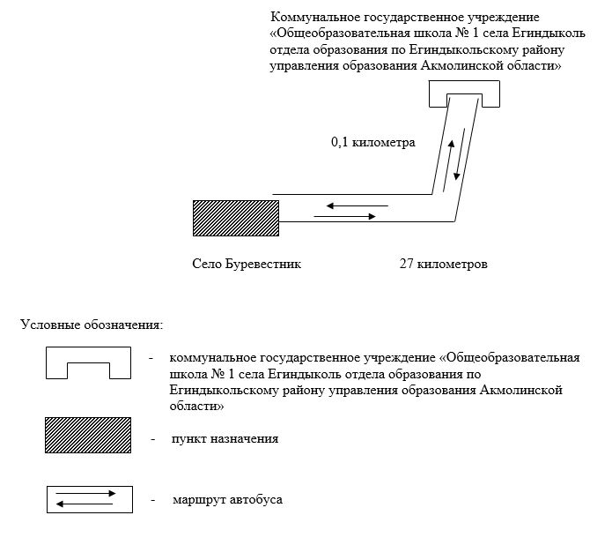

|  |  |
| --- | --- |
|  | Приложение 2 к постановлению акимата  Егиндыкольского района от 23 мая 2018 года № а-5/89 |

**Порядок перевозки в общеобразовательную школу детей, проживающих в отдаленных населенных пунктах Егиндыкольского района**

      Сноска. Приложение 2 с изменением, внесенным постановлением акимата Егиндыкольского района Акмолинской области от 18 мая 2023 года № а-5/83 (вводится в действие по истечении десяти календарных дней после дня его первого официального опубликования).

      1. Порядок перевозки в общеобразовательную школу детей, проживающих в отдаленных населенных пунктах Егиндыкольского района разработан в соответствии с подпунктом 3-1) пункта 3 статьи 14 Закона Республики Казахстан "Об автомобильном транспорте".

      Сноска. Пункт 1 с изменением, внесенным постановлением акимата Егиндыкольского района Акмолинской области от 18 мая 2023 года № а-5/83 (вводится в действие по истечении десяти календарных дней после дня его первого официального опубликования).

      2. Перевозчиком является организация образования.

      3. Перевозки осуществляются в соответствии с требованиями Правил перевозок пассажиров и багажа автомобильным транспортом утвержденных приказом исполняющего обязанности Министра по инвестициям и развитию Республики Казахстан от 26 марта 2015 года № 349 (зарегистрирован в Реестре государственной регистрации нормативных правовых актов № 11550).

© 2012. РГП на ПХВ «Институт законодательства и правовой информации Республики Казахстан» Министерства юстиции Республики Казахстан